现在中国的小学生每天压力都很大。除了常规的课业以外还有很多有的没的课外班。早道君认为，这样不好！！小孩子嘛，就应该四处撒欢、到处捣乱~~那么你们想要了解日本小学生的家庭作业是神马样子的嘛？！

日本小学生的家庭作业比较简单，没有固定的模式，灵活性较大，不同学校，差异也较大。小学低年级需要写的作业一般十几二十分钟可以搞定，如练习写字，算术题等。

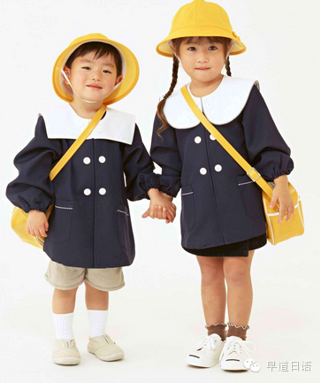

　 　低年级的小学生作业充满趣味，如刷牙表，一天早晚刷牙之后在表上画个圈，这项作业是为了让学生养成刷牙的习惯，还有“牵牛花成长表”，在日语中，“牵牛花”的汉字写作“朝颜”，意思是早上的花，学校要求家里养一盆牵牛花，一早小孩就给牵牛花浇水，开一朵花就在表上涂个颜色，过一段时期，大家把自己的花带到学校来，只要没有枯萎就算完成作业了。还有学校要求学生用图画记录每天的生活，这就是图画日记作业。还有观测某个星座写体会，观察昆虫、抓昆虫作标本等作业。

　　 日本小学生家庭作业中，能够启发学生的兴趣，灵活性的作业占了大部分，注重社会实践的内容。据日本内阁府的调查，日本近六成的小学生已经能够使用网络做家庭作业，也就是说高年级小学生基本上已经能够在网络上查找自己需要的资料了，比如老师布置的作业要大家查一下自己居住的地区有几个图书馆，有几个老人设施，还有推荐自己喜欢的博客等。

　 　暑假、寒假比较长的假期，必定有写读书感想的作业，日本的学校很注重让学生从小养成读书的习惯。每年日本全国学校图书馆协议会都要举办青少念读书感想文比赛，这一活动得到内阁府和文部科学省的支持。放假期间，学校通常有“自由研究”这样的作业，就是让学生自己选择一个课题，可大可小，自己到图书馆找资料，或者访问相关人士，写成小报告，这作业就像大学生写毕业论文的做法了，重点是培养小学生的研究能力。

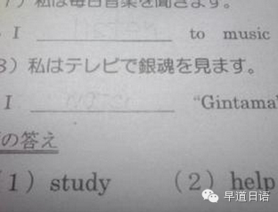

　　学校给学生布置作业，很重要的一点是不给学生增加心理负担，有时候老师会向学生说明，有几道题比较难，先试试看，做不出来也不要紧，有时候甚至说，有时间的话做一下，没时间就算了。在学校运动会前后，通常是不布置作业的，是为了让小孩得到充分的休息。

　　小学生的家庭作业还有这样的内容，写“爸爸妈妈联络记”，观察父母的言行，写自己的感想。当然老师也要求学生把自己所写的给父母看，听听父母的反映。日本的小孩从小就养成讲礼貌、谦逊待人的习惯，在小学生的作业中，也有与此相关的内容，就是要求学生礼貌待人，早晨上学路上要笑脸与人打招呼，回家让妈妈抱三分钟，和妈妈一起做饭团，感谢妈妈每天为家人做好吃的饭菜，爸爸回家来迎接，说声“辛苦

早道日语网校国内最大的日语直播网校，随时随地，快学快用

关注早道日语微信号:**izaodao或早道日语（蓝色头像）**



关注早道日语微信编辑“文库”两字发送，即可获得：2天开口说日语 精品课 原价：99￥